Creación de una aplicación móvil con Android Studio en lenguaje de programación Kotlin



Alumnos de 2º DAM:

Adrián Delgado Rodríguez

Ángel Criado Bertoli

Ayoub Aghmir

Carlos Salomón Mangue MBA

Sergio Jiménez Ortega

Índice

1. Proyecto de aplicación
2. Estudio de mercado
3. A quién va dirigida
4. Descripción de tarea realizadas por los miembros del equipo Jerou
5. Propuesta inicial
6. Futuros cambios e implementaciones
7. Cómo monetizarla
8. Bibliografía
9. Proyecto de aplicación

El sector de la comida a domicilio es uno de los pocos sectores que sigue subiendo a pesar de la crisis y además se suma desde hace dos años la crisis del coronavirus que nos ha hecho hecho quedarnos en casa sin salir durante días en algunos casos. Las personas disponen de menos tiempo para cocinar y este tipo de servicio se ajusta mejor a los bolsillos en estos tiempos de crisis. La atención al cliente en este sector es un elemento crucial y una buena forma de potenciarlo es haciendo más fácil la compra de la comida. Una buena idea es crear una plataforma móvil a través de una App para que los clientes puedan solicitar su pedido.

Las apps para pedir comida a domicilio ahorran mucho tiempo y esfuerzo a la hora de buscar restaurantes, ofertas y servicios para comer en casa un manjar delicioso y a un precio económico. En nuestro caso la idea es unificar en una sola aplicación cuatro tipos diferentes de marcas de comida para llevar (que se podría incrementar en más si quisiéramos), de esta manera lo tendríamos unificado en una sola aplicación, con lo que sería más cómodo. Según esta aplicación mejora la experiencia del usuario al ser más rápida y cómoda su compra y seguramente reduce tiempos de atención por parte de la empresa, lo que se traduce en una reducción de costes.

Jerou, se trata de una app personalizada en este caso a cuatro marcas de comida rápida para llevar que hemos creído apropiado incorporar.

El concepto es poder acceder a los menús de las tres marcas una vez logueados, y tras identificar las ofertas y productos que queremos, poder acceder directamente a cada franquicia para hacer directamente el pedido.

También incorpora una funcionalidad de mapas donde podemos ver los restaurantes más cercanos a nuestra ubicación para poder hacer los pedidos.

1. Estudio de mercado

Nuestra aplicación está enfocada al mercado de comida rápida para llevar y por ello vamos a estudiar dicho mercado; para lo cual podemos ver la siguiente estadística de comida para llevar a nivel mundial de enero de 2021.

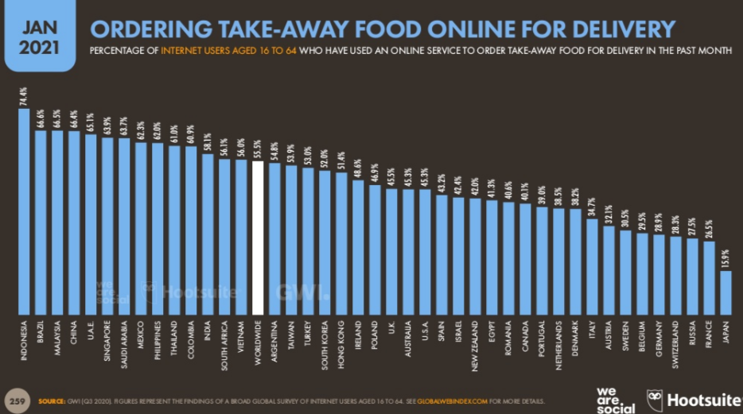

Atendiendo a los datos de España, podemos ver en la gráfica que un 45,2% de los usuarios españoles han hecho algún pedido online de comida a domicilio en los meses de 2020. Porcentaje casi idéntico al de EE UU (45,3%), Australia (45,3%) o Reino Unido (45,5%); con lo que el mercado de comida para llevar sigue siendo un mercado consolidado y en auge.

A finales de 2021 en España el número de personas que pide comida para llevar sube al 50%; por lo que es un mercado que no deja más que crecer.

En España, los proveedores online de servicios de comida a domicilio son bastante populares. Según datos de la macroencuesta Statista Global Consumer Survey, en 2021 el 50% de la población online española afirma usar estos servicios. La compañía líder en este mercado es Telepizza, proveedor que afirman utilizar un 49% de las personas que han pedido comida a domicilio por Internet en los últimos doce meses. Just Eat (48%), Glovo (42%), Domino’s (34%), Uber Eats (25%) y la mencionada y hoy desaparecida Deliveroo (24%) son otras de las plataformas online de reparto a domicilio más populares del país.

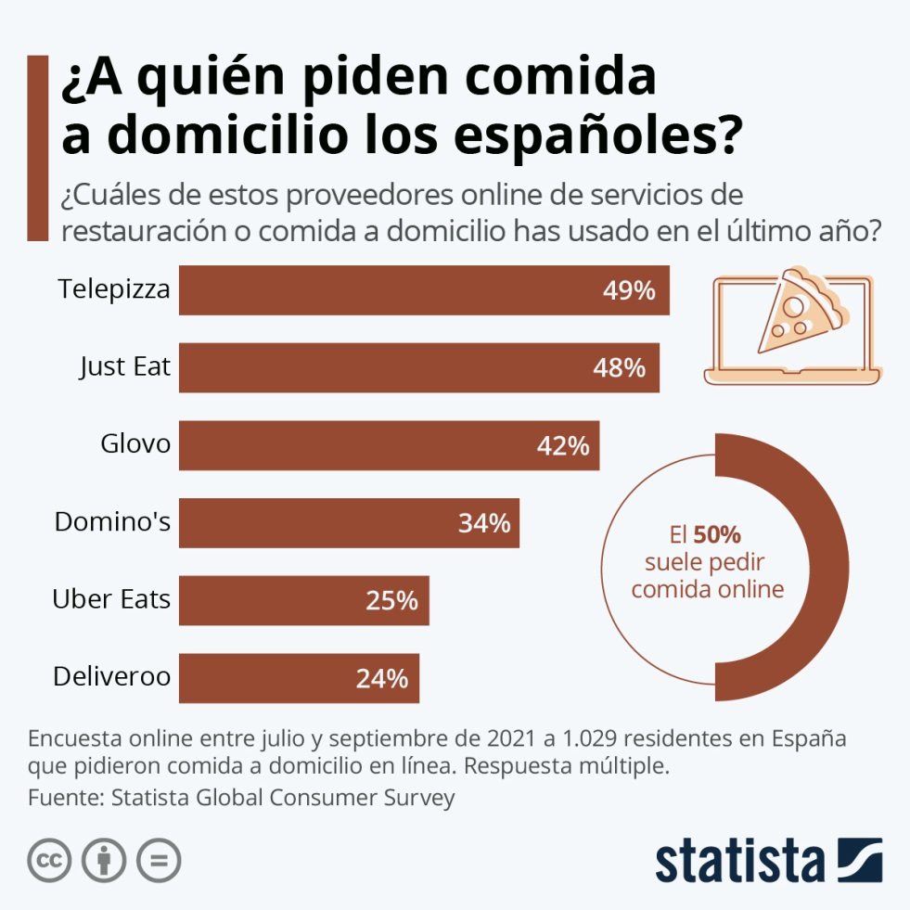

Por lo que aunque es un sector que hay grandes competidores, es un mercado que no está agotado y permite introducir nuevas empresas debido a la tendencia y la cantidad de cuota de mercado que hay.

1. A quién va dirigida

La aplicación va dirigida principalmente a personas en una franja de edad comprendida entre los 16 a los 44 años; ya que es la franja de edad donde mayoritariamente usan los servicios de pedir comida a domicilio como podemos ver en la estadística recogida en la imagen de abajo con fecha de enero de 2021.

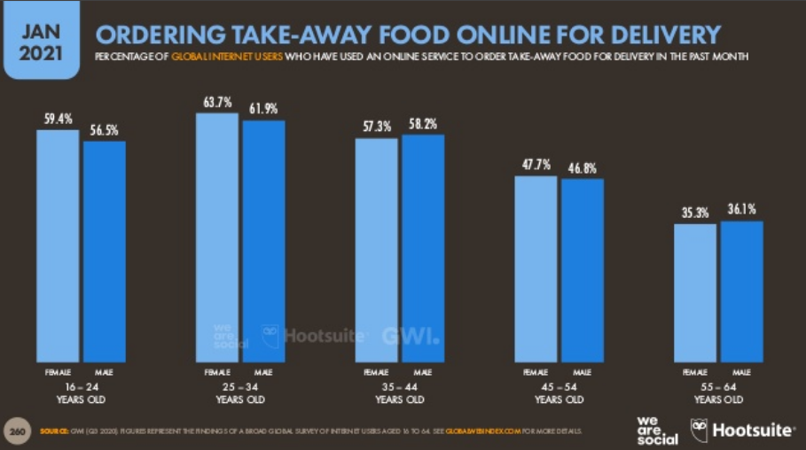

1. Descripción de tarea realizadas por los miembros del equipo Jerou

El estado y la asignación de las tares, se ha realizado con en el programa Trello ( es un software de administración de proyectos con interfaz web y con cliente para iOS y android para organizar proyectos ). En la imagen de abajo se muestra la distribución del trabajo y el estado de cada tarea.

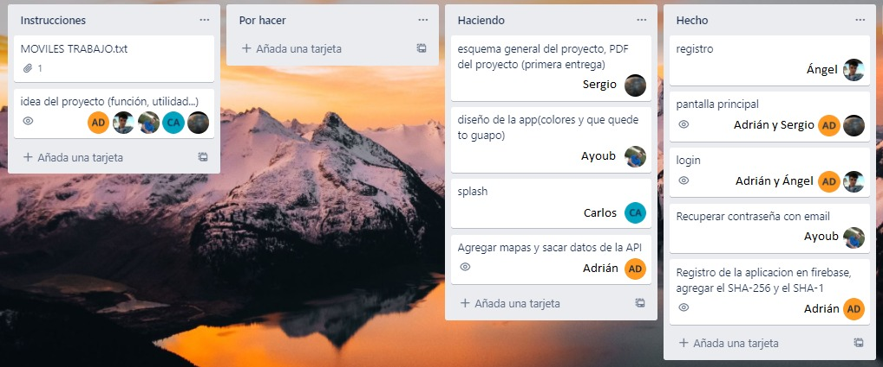

A continuación mostramos una gráfica de los integrantes del equipo con la contribución a la aplicación.

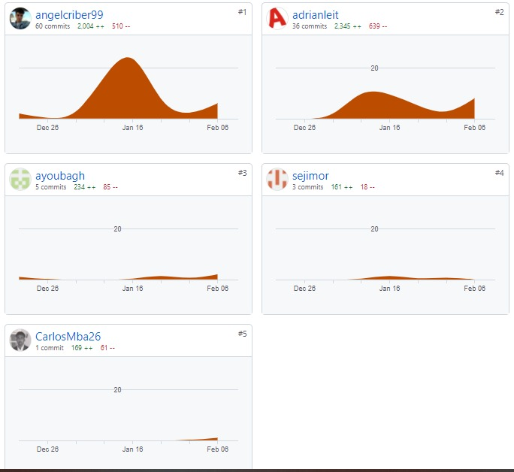

1. Propuesta inicial

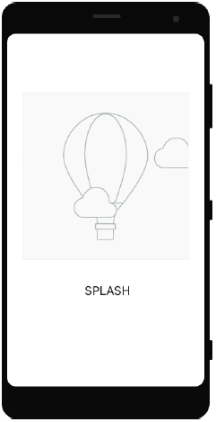

La pantalla principal según arranca la aplicación es un splash

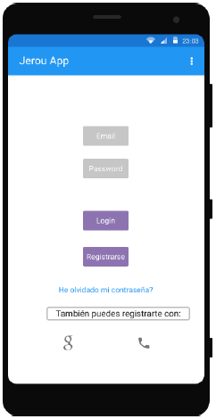

Cuando se quita el splash que dura dos segundos aparece la pantalla de login, para acceder a las utilidades de la app.

1. Futuros cambios e implementaciones

Meter más restaurantes, meter más métodos de pago y meter cupones descuento.

1. Cómo monetizarla

Es nuestro caso la aplicación es gratuita y la forma de monetizarla la entendemos de manera externa al usuario; esto es, a través de publicidad en forma de banners en la app, también cobraríamos un porcentaje de las ventas realizadas a través de nuestra aplicación y a través del email marketing.

A continuación explicamos un poco más las tres formas de monetización elegidas:

* La publicidad a través de banners, pop ups, módulos con contenidos para anunciantes o notificaciones; son diversas los recursos publicitarios para rentabilizar la aplicación pero cuida que no sean demasiado intrusivos para el cliente potencial.
* Antes de incorporar las cuatro compañías elegidas hemos hablado con cada una de ellas para concretar la manera en que dichas cadenas pagarían por nuestros servicios, y la forma elegida en las cuatro, es que cada una de ellas mensualmente nos abonarían un 5% de las ventas realizadas a través de nuestra app.
* Como nuestra aplicación requiere de una autenticación por dirección de correo, el usuario al aceptar utilizar nuestra app también acepta recibir información vía email, habremos conseguido recopilar un montón de ellos. Podemos aprovechar esta situación para ofrecer productos y/o servicios, tanto propios como de terceros. Estas bases de datos tendrán un mayor valor cuanto más segmentadas estén.

8. Bibliografía

<https://es.statista.com/grafico/23022/proveedores-online-de-servicios-de-restauracion-o-comida-a-domicilio-usados-en-espana/>

<https://es.statista.com/grafico/25267/cobertura-de-una-seleccion-de-apps-para-pedir-comida/>

<https://marketing4ecommerce.net/radiografia-de-las-apps-de-reparto-de-comida-a-domicilio-a-nivel-mundial-un-sector-de-136-000-millones-de-euros/>

<https://www.kanlli.com/analisis-web-y-optimizacion/marketing-interactivo-en-el-sector-de-comida-rapida-i-marketing-movil/>

<https://www.comocrearunaapp.net/para-delivery.html>

<https://trello.com/>

<https://tuinbit.com/como-monetizar-tu-app-banner-partners-publicidad-interna-y-externa/>

<https://www.infoautonomos.com/blog/innovacion/5-modelos-de-negocio-para-monetizar-tu-app-movil/>